|  |
| --- |
| **akbarjanov_a** |
| Akbarjonov A’zam |

**Web Development**

**O’qituvchi: Komiljonov Javohir**

**Guruh IDsi:** 23-202

**Talaba IDsi:** 230900

**Topshirish sanasi:** 20.12.2023

**BTEC LEARNER ASSESSMENT SUBMISSION AND DECLARATION**

Har bir o’quvchi vazifani baholash uchun taqdim etganda, yozilgan deklaratsiya o’ziniki ekanligini tasdiqlovchi imzo qoldirishi kerak.

|  |  |
| --- | --- |
| **O’quvchi (Talaba) IDsi:** | 1001222001027 |
| **Baholovchining ismi:** | Komiljonov Javohir |
| **BTEC Dasturining mavzusi:** | **Person BTEC Level 3 Website Development** |
| **Qism yoki Komponent raqami va Mavzu:** | **Unit 6:** Website Development |
| **Vazifa mavzusi:** | Set Assignment |
| **Vazifani topshirish sanasi:** | 20.12.2023 |

Iltimos, har bir topshiriq uchun taqdim etilgan dalillarni sanab o'ting. Dalillarni topish mumkin bo'lgan sahifa raqamlarini ko'rsating yoki dalillarning mohiyatini tavsiflang (masalan, video, rasm).

|  |
| --- |
| **O’quvchi deklaratsiyasi**  Ushbu vazifa uchun topshirilgan ish meniki ekanligini tasdiqlayman. Ishda foydalanilgan manbalarga aniqlik kiritdim va ko’rsatib o’tdim. Noto’g’ri deklaratsiya noto’g’ri ishlashning bir shakli ekanligini tushunaman.  **Talabaning imzosi:**  **Sana:** 20.12.2023 |

Mundarija

[1.0. Kirish 3](https://docs.google.com/document/d/1JNyosg3zUUgrsN7jEAA2ZmV6vhnPY0khqKxhdBCNs_s/edit#heading=h.30j0zll)

[2. Topshiriq 1 4](https://docs.google.com/document/d/1JNyosg3zUUgrsN7jEAA2ZmV6vhnPY0khqKxhdBCNs_s/edit#heading=h.1fob9te)

[3. Topshiriq 2 4](https://docs.google.com/document/d/1JNyosg3zUUgrsN7jEAA2ZmV6vhnPY0khqKxhdBCNs_s/edit#heading=h.3znysh7)

[4. Topshiriq 3 5](https://docs.google.com/document/d/1JNyosg3zUUgrsN7jEAA2ZmV6vhnPY0khqKxhdBCNs_s/edit#heading=h.2et92p0)

[5. Topshiriq 4 5](https://docs.google.com/document/d/1JNyosg3zUUgrsN7jEAA2ZmV6vhnPY0khqKxhdBCNs_s/edit#heading=h.tyjcwt)

[6. Topshiriq 5 5](https://docs.google.com/document/d/1JNyosg3zUUgrsN7jEAA2ZmV6vhnPY0khqKxhdBCNs_s/edit#heading=h.tyjcwt)

[. Xulosa 5](https://docs.google.com/document/d/1JNyosg3zUUgrsN7jEAA2ZmV6vhnPY0khqKxhdBCNs_s/edit#heading=h.3dy6vkm)

[Manbalar ro’yxati 7](https://docs.google.com/document/d/1JNyosg3zUUgrsN7jEAA2ZmV6vhnPY0khqKxhdBCNs_s/edit#heading=h.1t3h5sf)

T 1 Websitelarni solishtirish.

T 2 Prototiplash

T 3 Feedback

T 4 Website

T 5 Websayt uchun feedback

Xulosa :

**Kirish.**

Mening ismim Akbarjonov A’zam men Web site yaratuvchisi sifatida o`z tajribalarimga asoslangan holda yuqorida ko`rsatilgan talablarni qanoatlantiruvchi website yaraman va jarayoni chuntirib o`taman bu bu website uchun html va cssdan foydalanaman barcha talablarni qanotalantiraman.

**1-topshiriq​.**

**Shunga oxshash vebsahifalarni solishtirib ko`ramiz.**

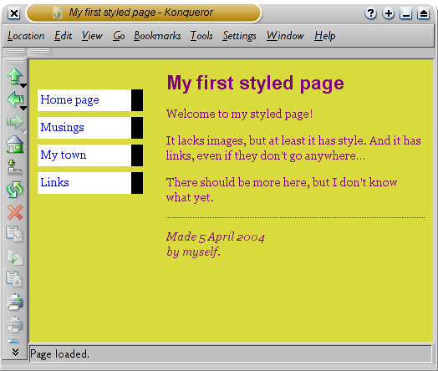

Bu sayt yaxashi tuzilgan xizmat turlari va navigatsiyalra qulay hatto qidiruv ham o`z maromoda ishlayabadi biroq ranglar uyg`unligi deyarli yo`q masalan oq background bu saytga mos kelmagan sariq va yuqorisda yana boshqa ranglar dizayini zamonaviy

Bu sayt yaxashi tuzilgan xizmat turlari va navigatsiyalra qulay hatto qidiruv ham o`z maromoda ishlayabadi biroq ranglar uyg`unligi deyarli yo`q masalan oq background bu saytga mos kelmagan sariq va yuqorisda yana boshqa ranglar dizayini zamonaviy

talablarga mos emas shu sababli menimcha kerak avitoriyani yig`olish qiyin bu sayt orqali.

Saytni navigatsiyasi menimcha ko`pchilikga mos keladi chunki Navigatsiya sodda va tushunarli bo'lib, foydalanuvchilar sayt ichida mahsulotlarga osonlik bilan o'tishadi.

Auditoriyaga mos kelishi yani bu sayt yoshlarni jalab qilolmaydi menimcha leadlar oqimi 30dan baland yoshlar uchun

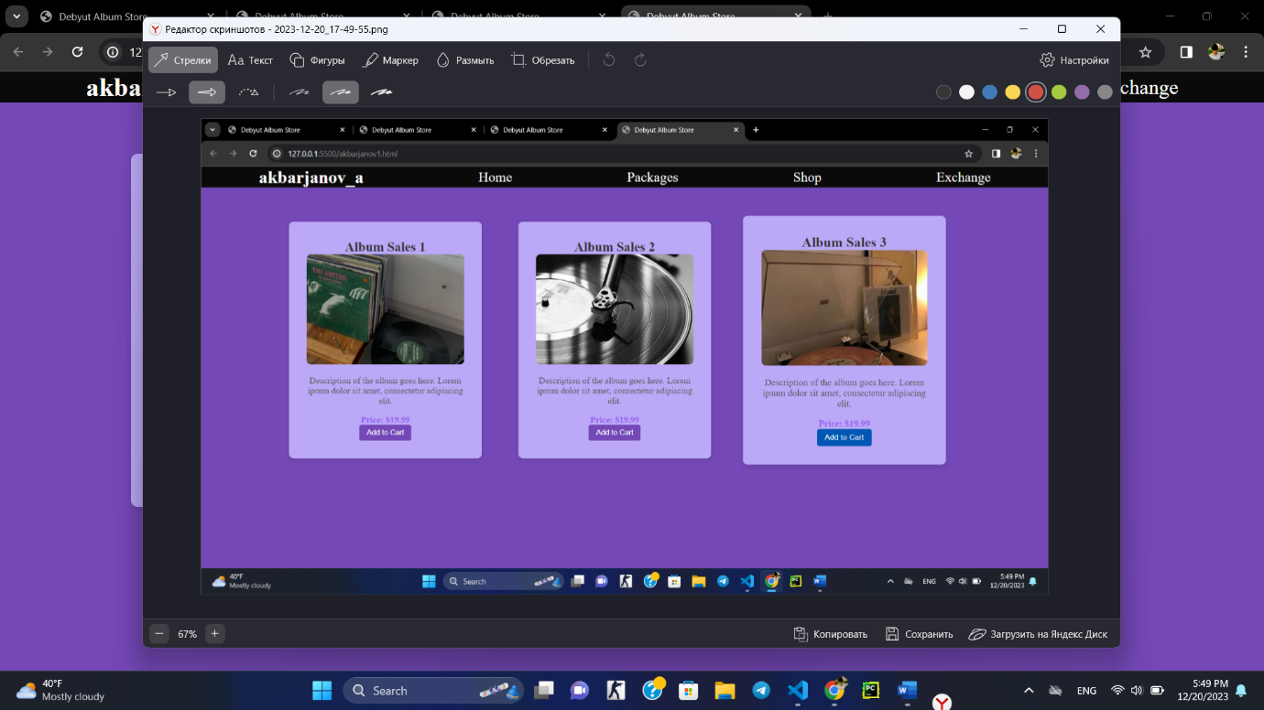

Vebsite 2.

Menimcha bu veb sahifa ancha yashiroq yuqoridagidan bunda ranglar uygungli yaxshi ishlatilgan hamda naigation qidiruv bottom korzinka barcha maromida men juda oz kamchilik topdim bu sahifadan foydalanish uchun juda qulay va tez ekan shunga oxshash qulayli meni sayatimda bolishi kerak albatda dizayinida ozgina yoqmagan joylari bor yani ranglarda.

Auditoriya Mos Kelish:

Menimcha bu vebsite barcha yoshdagilarga to`g`ri keladi yani barchasi sodda va ortiqcha narsa orson foydalanish uchun va soddaigan dizyan

B.P2

Asosiy Maqsad: Veb-saytning asosiy maqsadi - kompaniya tomonidan taqdim etilgam diskklarni sotish hamda bir qancha boshqa qulayliklar yaratish

Foydalanuvchilar saytdan qulay va orson vinil plastinalarni sotib olish, almshish va chiptalar olishlar mumkin bo'lishini kutishadi.

Navigatsiya: Mahsulotlarga o'tish, ciptalr olishr, chegirmalar va aktsiyalarga o'tish imkoniyatini oson va tez taqdim etish kerak.

malumotlarni ko`rish: Foydalanuvchilarga mahsulotlarni rsmi narxi malumotlarni taqdim etiladi hohlovchilar uchun almashuv ham.

Mahsulot Sahifalari: Har bir mahsulot uchun to'liq ma'lumotlar, rasmlar, narx va chegirmalar talab qilinadi.

Chegirmalar va Xizmatlar: Sayt chegirmalar, maxsus takliflar va xizmatlarni o'z ichiga oladi, shuningdek, chegirmalar haqida shartnoma va ma'lumotlarni taqdim etadi.

Taqdim Etib Olinganlar: Kompaniya tomonidan taklif qilingan yangi mahsulotlar, chegirmalar va xizmatlar sahifada ko'rsatiladi.

Sotish Platformasi: Sayt, onlayn buyurtma qilish va to'lovni amalga oshirish imkon beruvchi ishonchli va xavfsiz sotish tizimini taqdim qilishi talab qilinadi.

Bosh Sahifa

Asosiy navigatsiya menyusi: "Asosiy", "Mahsulotlar", "Chegirmalar", "chptalar", "Aloqa".

Mahsulotlar Sahifasi:

Har bir mahsulot uchun mini-karta, surat, narx va sotish tugmalar.

Mahsulot Sahifasi:

Batafsil mahsulot ma'lumotlari (nomi, turi, tavsif, narxi).

Har bir mahsulot uchun yuqori sifatli rasmlar.

To'lov va buyurtma qilish tugmalarini o'z ichiga olgan sotish paneli.

Chegirmalar Sahifasi:

Aktual chegirmalar va maxsus takliflar.

Kompaniya Yangiliklari: Kompaniya yangiliklari, mahsulotlarni rivojlantirish, tadbirlar va yangi xizmatlar haqida ma'lumotlar.

**2- topshiriq.**

Men dizayinni yaratishni boshladim albatta mijoz hohlagandek vebsite uchun quydagilar keraklidir

1. Mijozlar va auditoriya tahlili: Mijozlar va veb-saytingizning asosiy auditoriyasini tahlil qilish va ularning ehtiyoqlarini va talablarini tushunish juda muhimdir. Aniq bir nishonni belgilash, kimlarni doimo topshirish va veb-saytning qaysi maqsadga yo'naltirilishi kerakligini aniqlash uchun bu jarayon juda muhimdir.

2. UX (Foydalanuvchi tajribasi) dasturlash: Veb-sayt dizayni foydalanuvchi tajribasini oson va yaxshi qilishga yordam berishi kerak. Sizning veb-saytingizda foydalanuvchilar qaysi bilan bog'liq ma'lumotlarni topishlari kerak va ularning harakatlanishini va saytni ishlatishni osonlashtirish uchun yaxshi navigatsiya va interfeys qurish kerak.

3. Mos dizayn tamoyillarini tanlash: Mijozlar va auditoriya ehtiyoqlariga qanchalik mos keluvchi dizayn tamoyillarini tayyorlash uchun o'rganish va umumiy dizayn tamoyillarini ko'rib chiqishingiz kerak. Misol uchun, tayyorlangan dizayn shablonlaridan yoki sayt turlariga mos keladigan odatiy elementlardan foydalanishingiz mumkin.

4. Minimalistik dizayn va tashqi ko'rinish: Foydalanuvchilar ko'paytirilgan veb-saytlardan to'liqlanib qoladilar, shuning uchun saytingizda minimalistik dizayn ishlatish foydali bo'lishi mumkin. Aniq va sodda dizayn tashqi ko'rinishni ham osonlashtiradi va foydalanuvchilarni talablariga javob beradi.

5. Dizaynning mobil qurilmalar uchun mosligi: Mijozlar ko'p vaqtda mobil qurilmalardan foydalanishadi, shuning uchun veb-saytingiz dizaynini mobil qurilmalar uchun mosligini ta'minlash juda muhimdir. Responsive dizayn ishlatish orqali mobil qurilmalar uchun mos vaqtinchalik ko'rishning osonligini ta'minlash mumkin.

6. Ranglar va fotosuratlar: Ranglar va fotosuratlar veb-saytingizning tasvirini ta'minlashda muhim ahamiyatga ega. Ranglar va fotosuratlar veb-saytingizning atmosferasini, maqsadlarini va auditoriyasini yaxshi ifodalaydi.

7. Asosiy veb-sayt funksiyalari va tajribalarni taqdim etish: Mijozlar veb-saytingizga kelishini qanchalik oson va samarali qilishni o'rgansinlar. Buning uchun asosiy veb-sayt funksiyalari va muhim tajribalar aniq ko'rsatilishi kerak.

8. Soddalashtirish va optimallashtirish: Mijozlar veb-saytingizni tez yuklab olish va ishlashida xavfsiz va oson bo'lishini xohlaydilar. Shuning uchun veb-saytingizni soddalashtirish va optimallashtirishni ko'rish va ularga yordam berish juda muhimdir.

Xulosa: Mijoz talablariga javob beradigan veb-sayt dizaynini ishlab chiqishda, auditoriya tahlili, foydalanuvchi tajribasi, mos dizayn tamoyillarini tanlash, minimalistik dizayn va tashqi ko'rinish, mobil qurilmalar uchun mosligini ta'minlash, ranglar va fotosuratlar, asosiy veb-sayt funksiyalari va tajribalarni taqdim etish, soddalashtirish va optimallashtirish kabi muhim elementlardan foydalanishingiz kerak. Mijozlarning ehtiyoqlariga va talablariga qanchalik muvofiq keluvchi dizaynni ishlab chiqishga e'tibor berishingiz, veb-saytingizga ularga qulaylik va to'liq ta'minlashga yordam beradi.

Tayyor dizayn

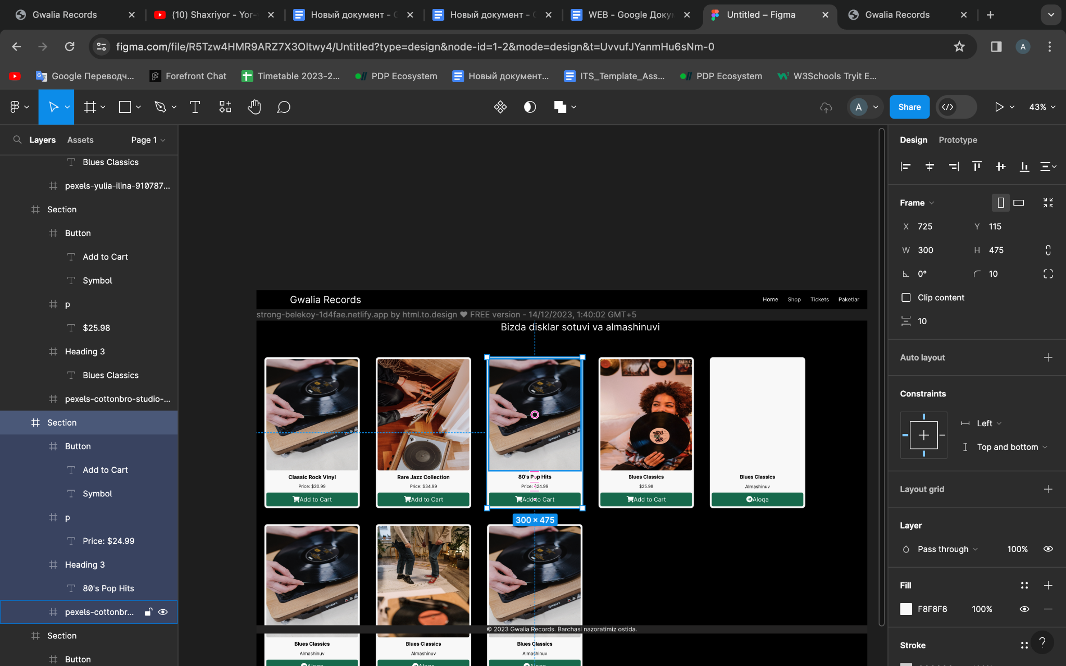

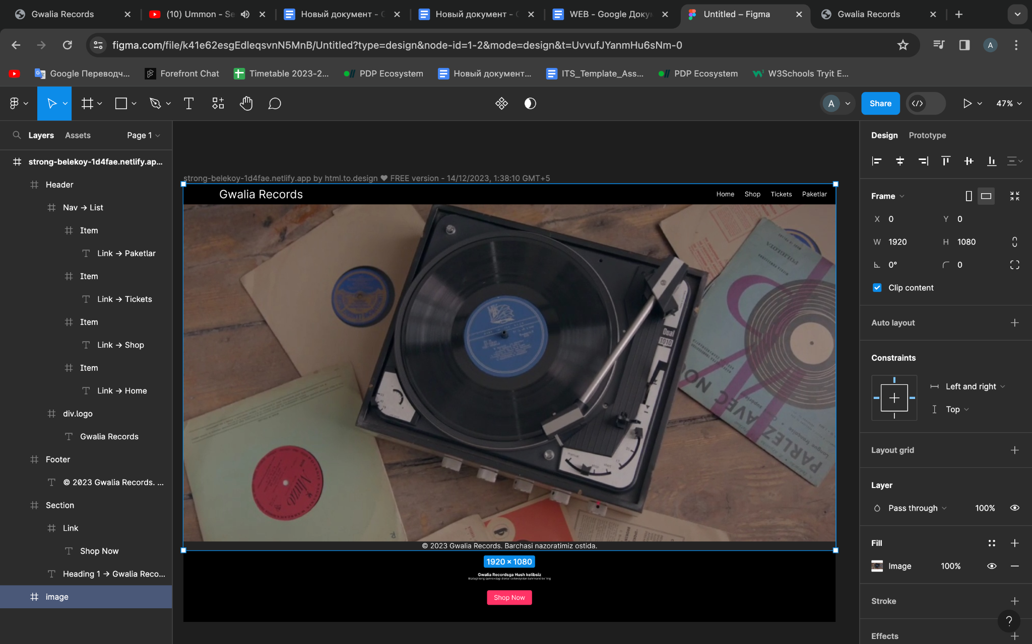

**3- topshiriq​.**

Bizga dizyani yubordim va deyarli qabul qilindi faqatgina ranglarda ozgina kamchilik sezildi buni ham to`girladim

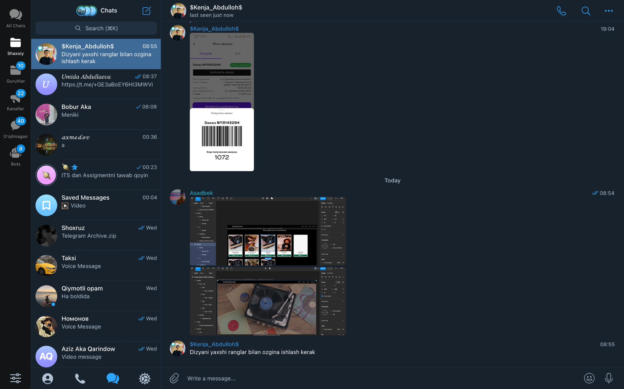

O'z dizayningizni boshqalarga ko'rsatib, ularning fikr-mulohazalarini to'plashda va tahlil qilishda uchun quyidagicha amalgabor:

Foydalanuvchi ehtiyojlariga javob berish va belgilangan maqsadga muvofiq bo'lish:

Foydalanuvchilar uchun dizaynlar ehtiyoq va talablariga javob berish juda muhimdir. Ko'rib chiqilgan fikr-mulohazalarda foydalanuvchilar o'z ehtiyojlari va o'ziga xos maqsadlari bo'yicha fikr bildirgan bo'lishi mumkin. Mani dizaynim foydalanuvchilarning 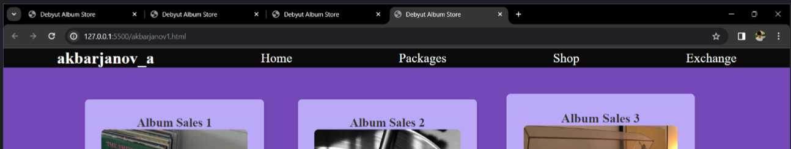muvaffaqiyatli tajribasini ta'minlash va ularning kerakli funktsiyalarni oson va samarali ko'rishini ta'minlash uchun qanday maslahatlardan foydalanishini o'rganishim yaxshi bo'lgani uchun, man bu tahlilni qilib chiqdim.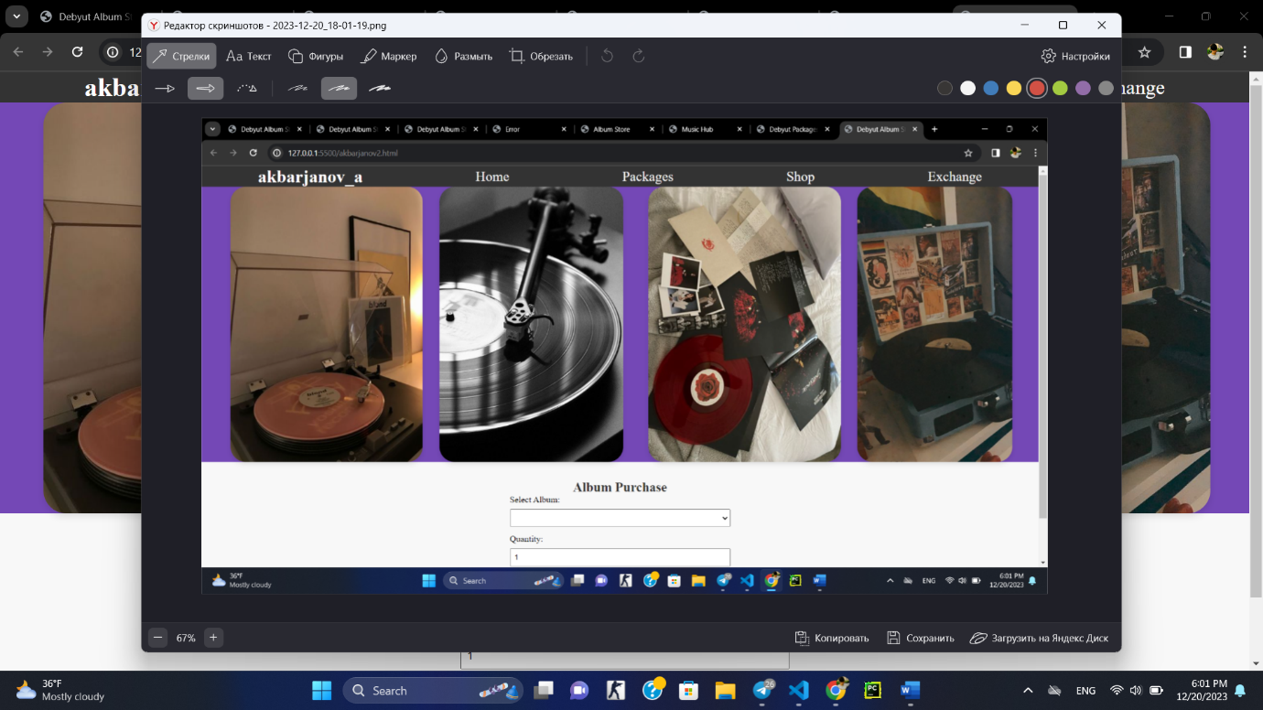

**4- topshiriq.**

<https://strong-belekoy-1d4fae.netlify.app> kirib ko`rish uchun sayt maznili

Html cssdan foydalangan holda dizyinimiz bo`yicha sayt yarib oldim

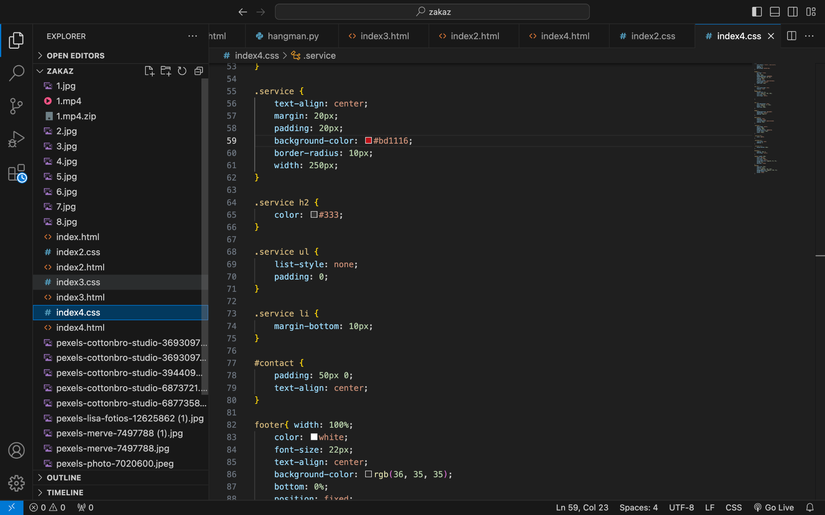

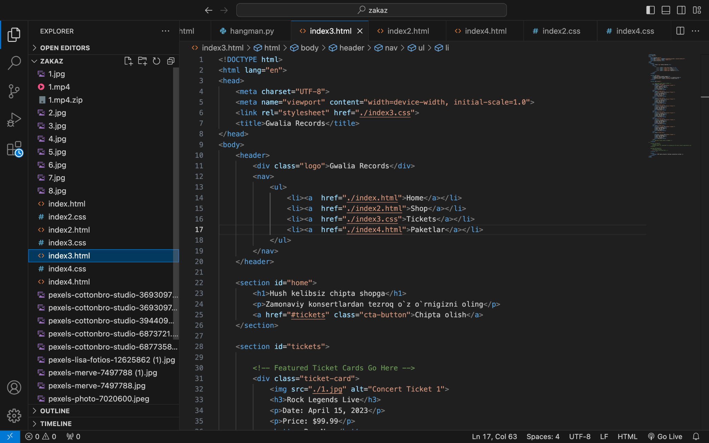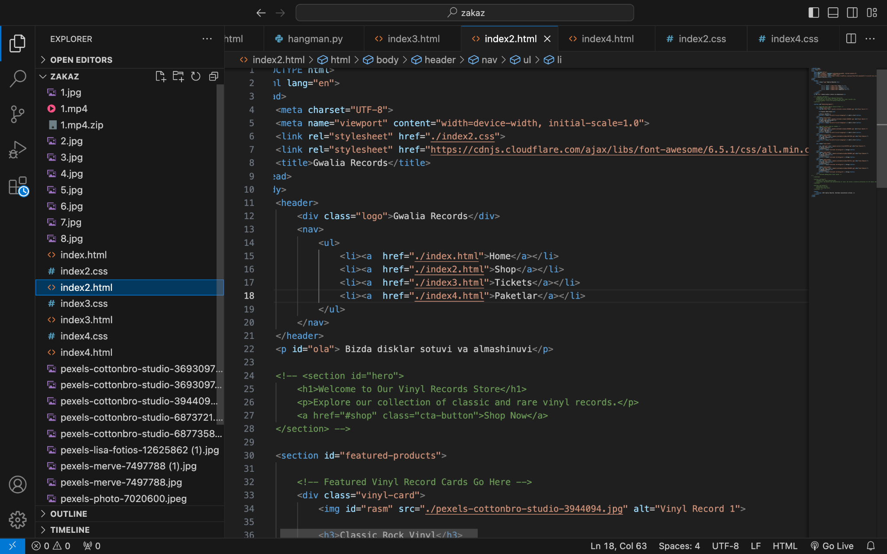

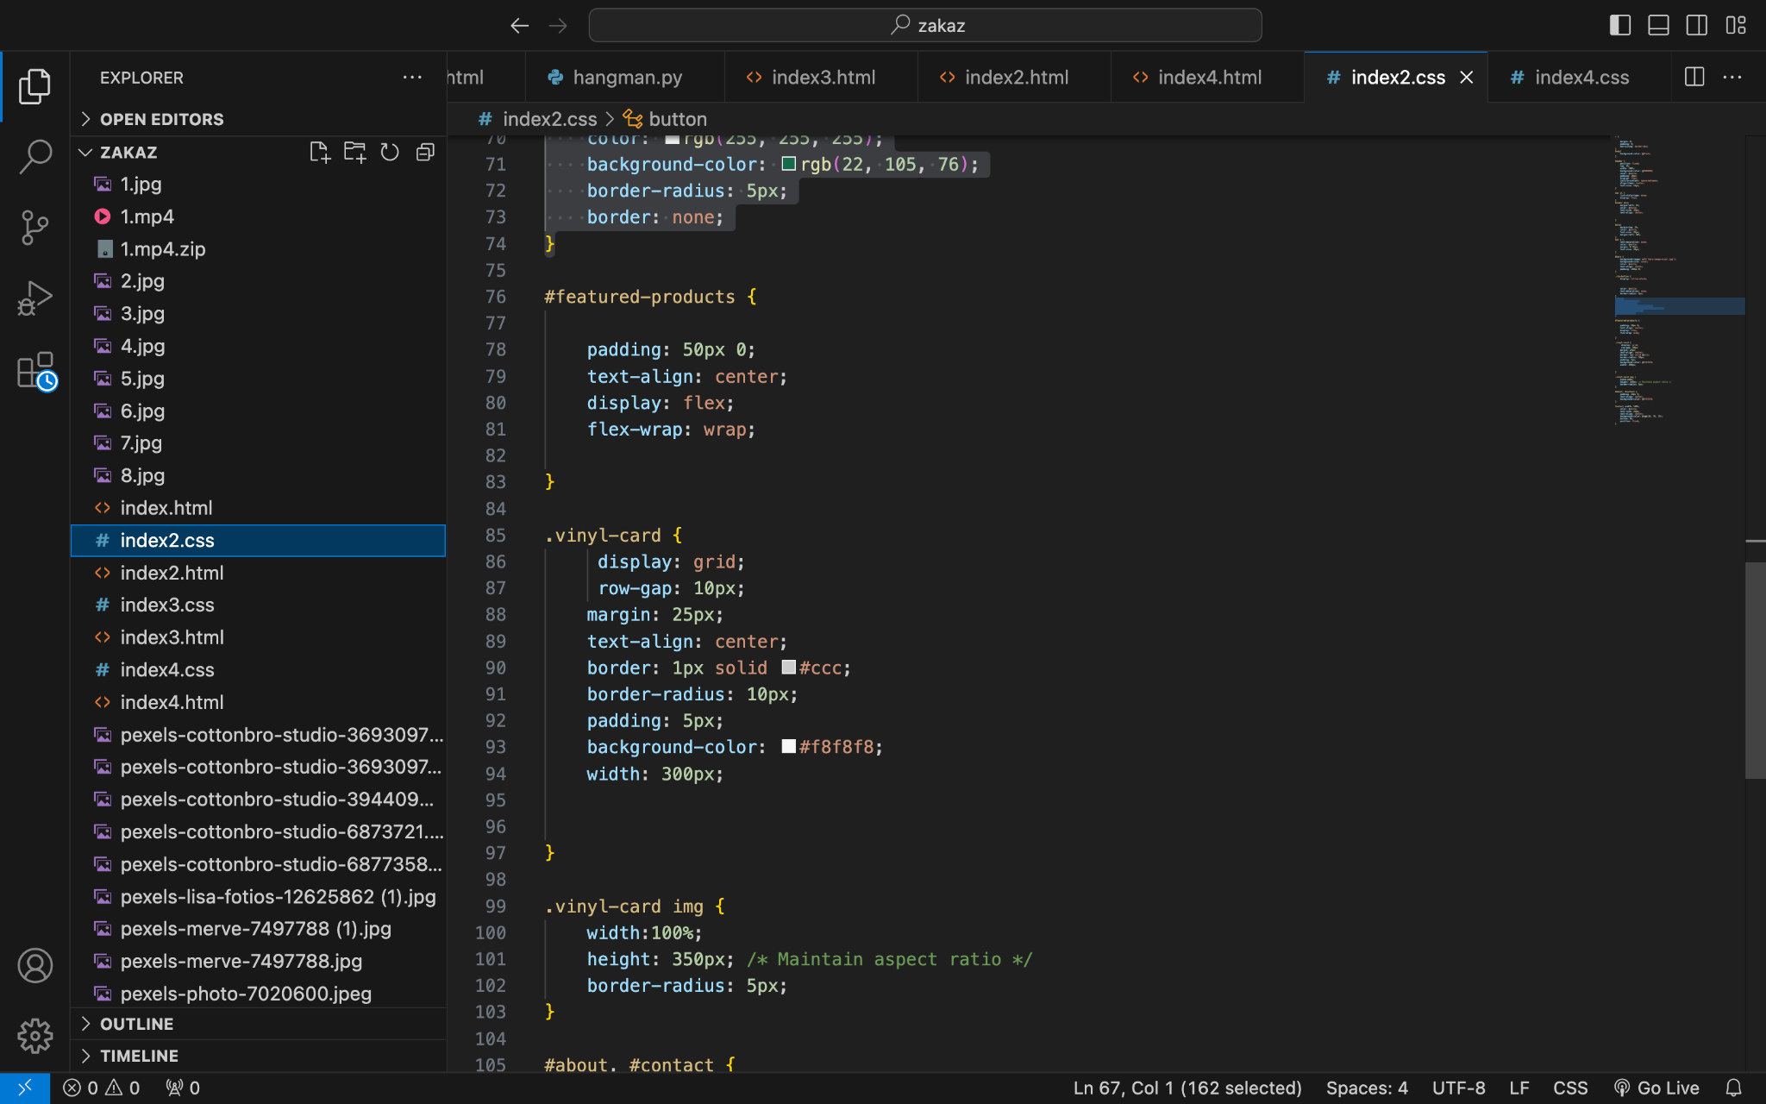

Mijoz uchun veb-saytni ishlab chiqishda quyidagi jarayonlarni muvaffaqiyatli amalga oshirishimiz kerak:

Veb-saytni ishlab chiqish jarayonlari:

Mos vositalar va kontentdan foydalanish:

Veb-saytni dizayn qilish uchun grafik vositalardan, dasturlash tilidan va muharrir platformalardan foydalanish juda muhimdir. Muayyan maqsadlarga muvofiq ravishda kontent yaratish va sahifalar tarkibini belgilash uchun tekst, rasmlar, videolar va boshqa multimediya materiallardan foydalanishim kerak.

Sinov va tekshirish:

Saytning funktsionalligi va mosligini sinovdan o'tkazib chiqish kerak. Test rejalari, test jadvallari va ma'lumotlar orqali veb-saytingizni funktsionallik, moslik (turli qurilmalar va brauzerlar bilan) va foydalanish imkoniyatini (usability) tekshirishim kerak. Bu qadamda, saytning barcha qismlari va funksiyalari mos keluvchi holatda ishlayotganligini ta'minlashga harakat qildim.

Saytni yaxshilash va sifatini oshirish uchun fikr-mulohazalar:

Saytingizni boshqalarga ko'rsatish:

Saytingizni boshqalarga ko'rsatish va ularning fikr-mulohazalarini olish juda muhim. Foydalanuvchilar va potensial mijozlar bilan muloqot o'tkazib, ularning tajribalarini va takliflarini eshitib olishim kerak.

Qabul qilingan fikr-mulohazalarni tahlil qilish:

Foydalanuvchilar va potensial mijozlar tomonidan qabul qilingan fikr-mulohazalarni to'plab, ularni tahlil qilish va tadbirga o'tkazish kerak. Bu fikr-mulohazalar orqali saytimni qaysi qismlarini yaxshilash va qaysi muammolar yoki xatolarni bartaraf etish kerakligini tushunishim mumkin.

Saytning yaxshilanishi mumkin bo'lgan o’rinlarini aniqlash:

Fikr-mulohazalar asosida saytning yaxshilanishi mumkin bo'lgan o'rni aniqlashim kerak. Bu o'rinlarda ishlab chiqish uchun yangi tahlil va ko'rsatgichlarning qo'shilishi mumkin.

Berilgan fikr-mulohazalardan foydalanib dizaynlarni yanada rivojlantirish/yaxshilash:

Fikr-mulohazalardan olingan takliflarga javob berish va ularni amalga oshirish orqali dizaynlaringizni yanada rivojlantirishingiz va yaxshilashim mumkin. Yangi variantlar va ko'rsatgichlar yaratib, veb-saytingizning yaxshiligi va foydalanish imkoniyatini yuqoriga olib chiqishim

Sinov natijalari va fikr-mulohazalar asosida optimallashtirilgan dizaynlar:Sinov va fikr-mulohazalar yuritish jarayonida olingan natijalar va muloqotlar asosida veb-saytimni optimallashtirilgan dizaynini yaratishim mumkin. Bu maqsadda, foydalanuvchilarning muvaffaqiyatli tajribasini ta'minlash va saytning o'rnatilishi bilan bog'liq muammolarini bartaraf etishga e'tibor berish kerak. Ushbu natijalar va fikr-mulohazalar orqali yangi dizaynlar yaratish va saytimni yanada yaxshilanishiga olib keladi.

Foydalanuvchilar uchun oson va to'g'ridan-to'g'ri kirish imkoniyati beruvchi yuqori darajali kirish sahifasi.

Foydalanuvchi profili: Foydalanuvchilar o'z shaxsiy ma'lumotlarini qo'shish, tahrirlash va o'qish jarayoniga qatnashish uchun o'z foydalanuvchi profiliga kirish imkoniyati

Chat bot: Sayt foydalanuvchilari uchun onlayn yordam olish imkonini beruvchi chat bot.

Card ; online buyurtma uchun karta qoshish imkoniyati

Responsive dizayn: Veb-saytni har qanday qurilmada yaxshi ko'rish uchun responsive dizayn.

**5- topshiriq​.**

Veb-saytni ishlab chiqish jarayonini baholash uchun quyidagilarni o'z ichiga oladi :

1. Veb-saytni samarali ekanligini ko'rib chiqish:

Veb-saytning samarali ekanligini baholash uchun mijozlar va foydalanuvchilar tajribalaridan foydalanish kerak. Mijozlar tajribalaridan olingan ma'lumotlar, veb-saytning foydalanish imkoniyatini va tajribasini baholash uchun yaxshi hisoblanadi.

2. Mijoz talablariga javob berishi:Veb-saytingiz loyihasidagi barcha funksiyalar va tajribalar, mijozlar va kompaniya ehtiyotkorlarining talablari va ehtiyojlari bilan mos kelishi kerak. Mijozlar uchun tayyorlangan veb-saytingiz ularning maqsad va talablariga javob berishga qodir bo'lishi lozim.

3. Auditoriya ehtiyojlarini qondirishi:Veb-saytning auditoriyasini tushunish va ularning ehtiyoqlarini qondirish uchun mijozlar bilan muloqotlar, anketalardan va tahlil natijalaridan foydalanishim kerak. Bu, saytning tarkibini, dizaynini va funksiyalarini auditoriya talablariga moslashtirishda yordam beradi.

4. Ko‘rsatilgan maqsadga erishish:

Loyiha loyihasidagi maqsad va veb-saytning ko'rsatilgan maqsadga erishishini baholash juda muhim. Bu maqsadga yo'naltirilgan saytni ishlab chiqish va optimallashtirish jarayonlarida olingan natijalar, mijozlar va auditoriyalar bilan muvofiq kelishi kerak.

5. Veb-saytni optimallashtirish uchun boshqa yechimlar bilan solishtiring:**

Veb-saytning optimallashtirish uchun boshqa yechimlar va saytlarning o'zaro solishtirilishiga e'tibor berishingiz kerak. Bu solishtirish orqali saytingizni to'liq va samarali ishlatish uchun o'zgarishlarni va yangi qo'shimchalar taklif qilishim mumkin.

6. Sayt qaysi tomonlama yaxshi ishlayotganligi va yaxshilanishi kerak bo'lgan o’rinlari haqida izohlab o’tdim:

Veb-saytning qaysi tomonlama yaxshi ishlayotganligi va yaxshilanishi kerak bo'lgan o'rini tahlil qilish juda muhimdir. Bu o'rinda tarkib, dizayn va funksiyalar qanday ko'rinishga ega ekanligini va veb-saytingizning yuqoriga olib chiqishiga qanday o'tkazishlarni tushuntiradi.

7. O'z mahoratingiz, ishlash usulingiz va xatti-harakatlaringizning yakuniy veb-saytning rivojlanishiga ko’rsatgan ta'sirini ko'rib chiqdim:

Loyiha loyihasida sizning o'z mahoratim, ishlash usulingiz va xatti-harakatlarim yakuniy veb-saytning rivojlanishiga qanchalik ta'sir etishini tahlil qildim. Mani xususiy uslub va mahoratingiz saytingizga xoslik qo'shish va uning foydalanuvchilar tomonidan qanday qabul qilinishiga ta'sir qiladi.

8. Yuqoridagi test natijalariga ko'ra, saytim yaxshi tezlikda yuklanadi. Yuqoridagi o'rtacha yuklanish va mijozlar uchun foydalanish vaqti hisobotlariga qaranganda, saytim foydalanuvchilarga qulayroq ta'sir qilishi mumkin. Bundan tashqari, saytingiz yuklanish vaqti ko'proq sabr qilishga majbur bo'lmaydi va unga ergashish mumkin. Keyin saytimni yuklanish tezligini ko'paytirish uchun qo'limdan bazi optimizatsiya usullarini o'rganib, unga qo'shimcha amal qilishingiz yoki serverlar va tekshiruv vositalariga bog'lanib, saytingizni tezligini yanada oshiraman.**

Saytning ishlash tezligini tekshirish uchun :

https://strong-belekoy-1d4fae.netlify.app

Veb-saytni mijozlar talablariga qanday javob berishingiz, veb-saytingizning muvaffaqiyatini va foydalanuvchilar tomonidan yaxshi qabul qilinishini kuchaytiradi. Mijozlar talablariga javob berish uchun quyidagi usullardan foydalanish mumkin:

1. Mijozlar bilan muloqot va anketalar: Mijozlar bilan muloqotda bo'lish yoki anketalar orqali mijozlar talablarini aniqlash uchun yaxshi usul bo'ladi. Ularning nima uchun veb-saytingizni foydalanmoqchi bo'lishlarini, qanday ma'lumotlarni qidirishlari kerakligini va ularning o'z saytingizga qanday e'tibor qaratishini tushuntirish uchun bu usuldan foydalanishingiz mumkin.

2. Foydalanuvchi testlari:Mijozlar uchun testlar tuzish yoki foydalanuvchilarning fikr-mulohazalarini qondirish yordamida foydalanuvchilar tomonidan talablar va ma'lumotlar topish mumkin. Bu testlar yordamida, mijozlar uchun qaysi funksionalliklarning talablarini aniqlashingiz mumkin.

3. Foydalanuvchi qo'llanmalari va yordam olish: Mijozlar talablariga javob berish uchun foydalanuvchi qo'llanmalari tuzish yoki yordam olish imkoniyatini taqdim etishingiz foydali bo'ladi. Mijozlar saytingizni qanday foydalanish kerakligini oson va to'g'ri ko'rishlari uchun yordam olishadi.

4. Veb-sayt analitikasi:Google Analytics va boshqa analitik vositalar orqali foydalanuvchilarning saytingizga kirish va o'zgarishlar haqidagi ma'lumotlarni ko'rish imkoniyatiga ega bo'lasiz. Bu ma'lumotlar asosida, mijozlar talablariga qanday javob berish kerakligini o'rganishingiz mumkin.

5. Foydalanuvchi taqrizlari:Foydalanuvchi taqrizlari va fikr-mulohazalarini qondirish, mijozlar talablariga ko'proq tushunish uchun foydali bo'ladi. Saytingizga tashrif buyurgan mijozlar o'z fikrlarini bildirishlari va saytingizni qanday o'zgartirishlarga ihtiyoch qoldirishlari mumkin.

6. Internet tahlillari va tadqiqotlar: Mijozlar talablarini aniqlash uchun internet tahlillari va tadqiqotlar qilishingiz ham foydali bo'ladi. Veb-saytga kelgan trafikni, foydalanuvchilarning tashrif buyurgan sahifalarni va ularning davr qilgan vaqtlarini ko'rish orqali mijozlar talablarini o'rganishingiz mumkin.

**Hulosa**

Veb-saytni loyihalash, ishlab chiqish va optimallashtirish jarayonlarini baholash uchun yuqoridagi muhim elementlardan foydalanishingiz kerak. Mijozlar va foydalanuvchilar tajribalarini, ehtiyoqlarini va talablarini ko'rib chiqish, auditoriya ehtiyojlari va tajribalari, saytni ko'rsatilgan maqsadga erishish va veb-saytni optimallashtirish uchun boshqa yechimlar bilan solishtirish lozim. O'z mahoratingiz va ishlash usulingizning saytingizning rivojlanishiga ta'sirini ko'rish juda muhim. Barcha bu faktorlarni o'z ichiga olgan va saytning yaxshilanishiga yordam beradigan o'zgarishlar va yangi qo'shimchalar taklif etishingiz kerak.